Космическое путешествие
Праздничное мероприятие ко Дню Космонавтики в старших группах ДОУ с применением ИКТ

Цель: развитие знаний о космосе, воспитывать у дошкольников чувство патриотизма и гордости за Отечество.
Задачи:
- Закрепить имеющиеся представления о космосе;
- Развивать любознательность, внимание, память, мышление;
- Развивать чувство ритма, координацию;
- Воспитывать гордость за свою страну;
- Воспитывать желание быть здоровыми и сильными.
Оборудование: компьютер (ноутбук), демонстрационный экран, музыкальный центр.
Ход развлечения:
Под песню «Земля в иллюминаторе» в музыкальный зал входят дети подготовительной группы, исполняют танец
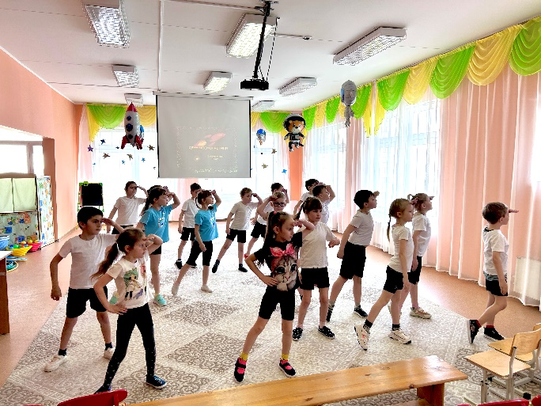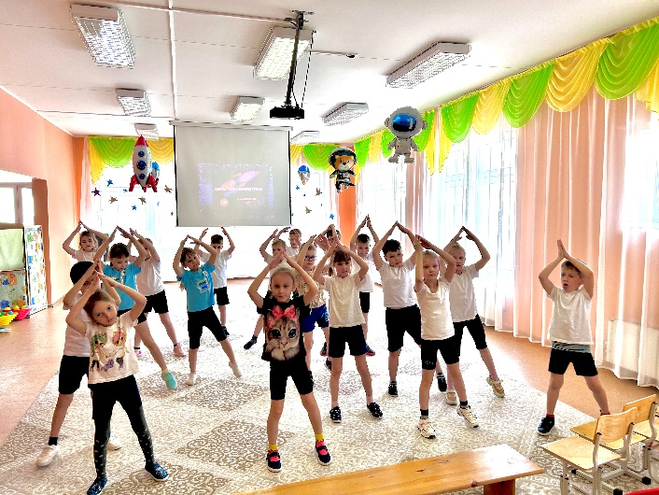
После танца дети читают стихи:
1. космосе столько неизвестного,
Волшебного и интересного.
Звезды, планеты, ракеты летают,
А люди все это изучают.
2. стану космонавтом, когда подрасту,
Вот стану большой и учиться пойду.
Хочу полететь я в дальние дали,
Чтобы за это вручали медали.
3. Юрий Гагарин – гордость народа,
Ему покорилась сила природы.
В космос Гагарин решил полететь,
Трудности все он смог одолеть.
4. Космонавт — это герой!
В космос нас зовет с тобой.
Предлагает полетать,
Новый мир всем открывать.

5. Космонавт и лётчик —
Работа непростая,
Но каждый мальчик, точно,
Всегда о ней мечтает.

Дети садятся на стулья

Ведущий: Ребята, сегодня мы собрались, чтобы отметить праздник! 12 апреля 1961 года советский космонавт Юрий Гагарин совершил первый мировой полет вокруг нашей планеты на космическом корабле Восток (показ на экране).

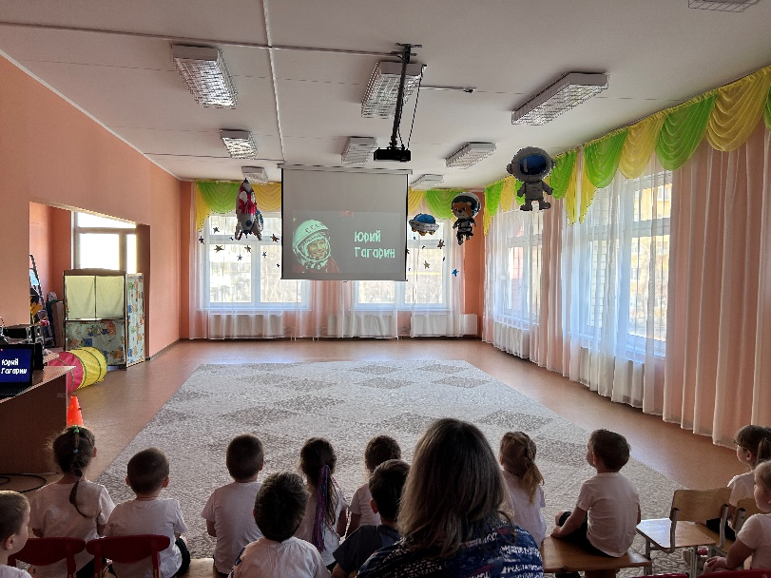

Ведущий: Каждый мальчик в те времена хотел стать космонавтом и покорять невидимые дали. А вы хотели бы полететь на большом корабле в небо? Ребята, вы знаете, что такое космос?
Ответы детей
Ведущий: это чарующий, волнительный, волшебный мир звезд, планет, астероидов, комет. (показ на экране)

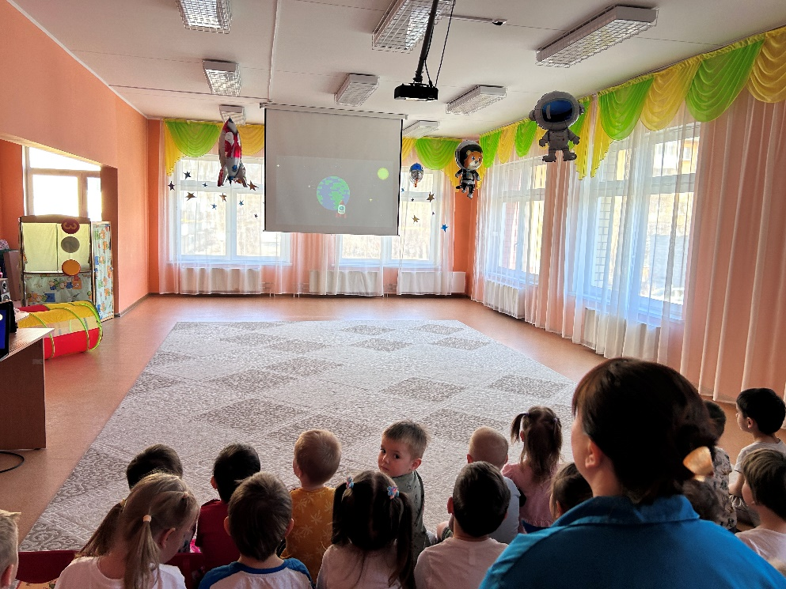

Ведущий: А вы знаете, что нужно космонавту, чтобы полететь в космос?
Интерактивная игра: собери космонавта
Описание: на экране интерактивная игра, задачей которой является собрать космонавта для полета в космос.

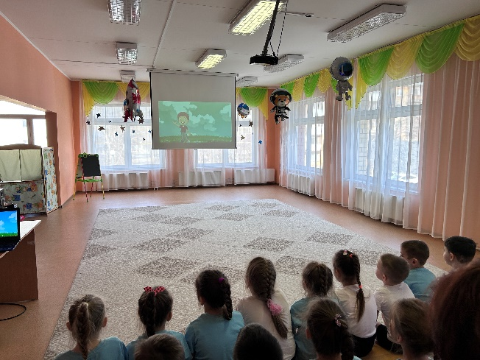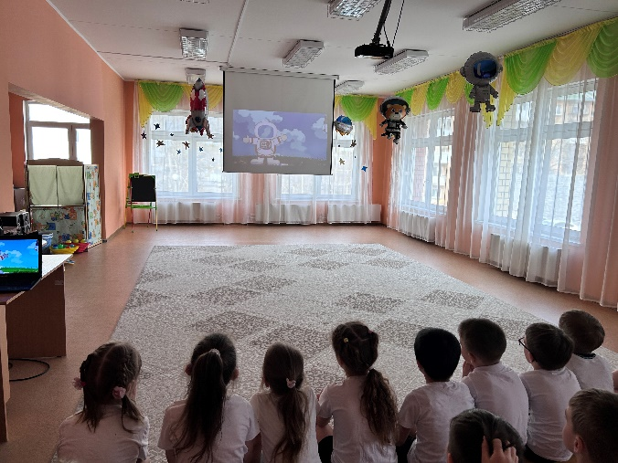

После игры звучит музыка, в зал заходит космонавт

Ведущая: ой, ребята, смотрите! К нам в гости идет космонавт!

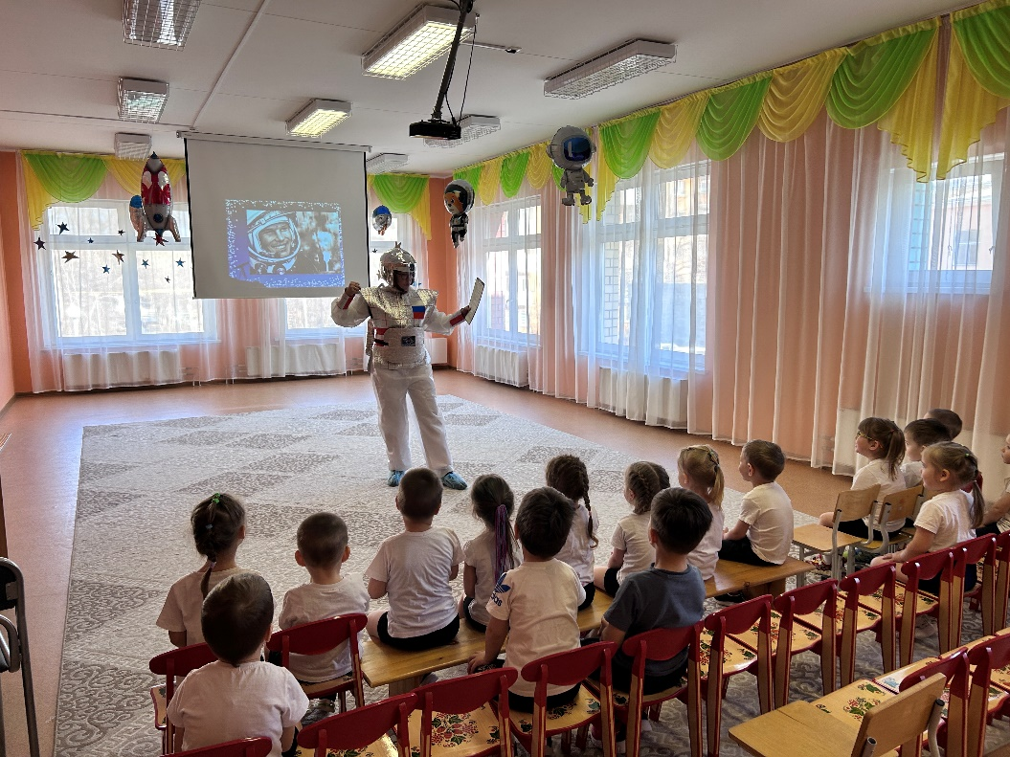

Космонавт: здравствуйте, ребята! Сейчас мы с вами оправимся в увлекательное космическое путешествие! Но для того, чтобы отправиться в космос, каждый космонавт тренируется! И сейчас я предлагаю вам пройти испытание, которое называется Центрифуга! Выходите и вставайте на свободные места!

Игра: центрифуга
Описание: дети с космонавтом под музыку кружатся, когда музыка перестает звучать детям нужно стоять на одной ноге, руки в стороны (для баланса). Играть 2-3 раза

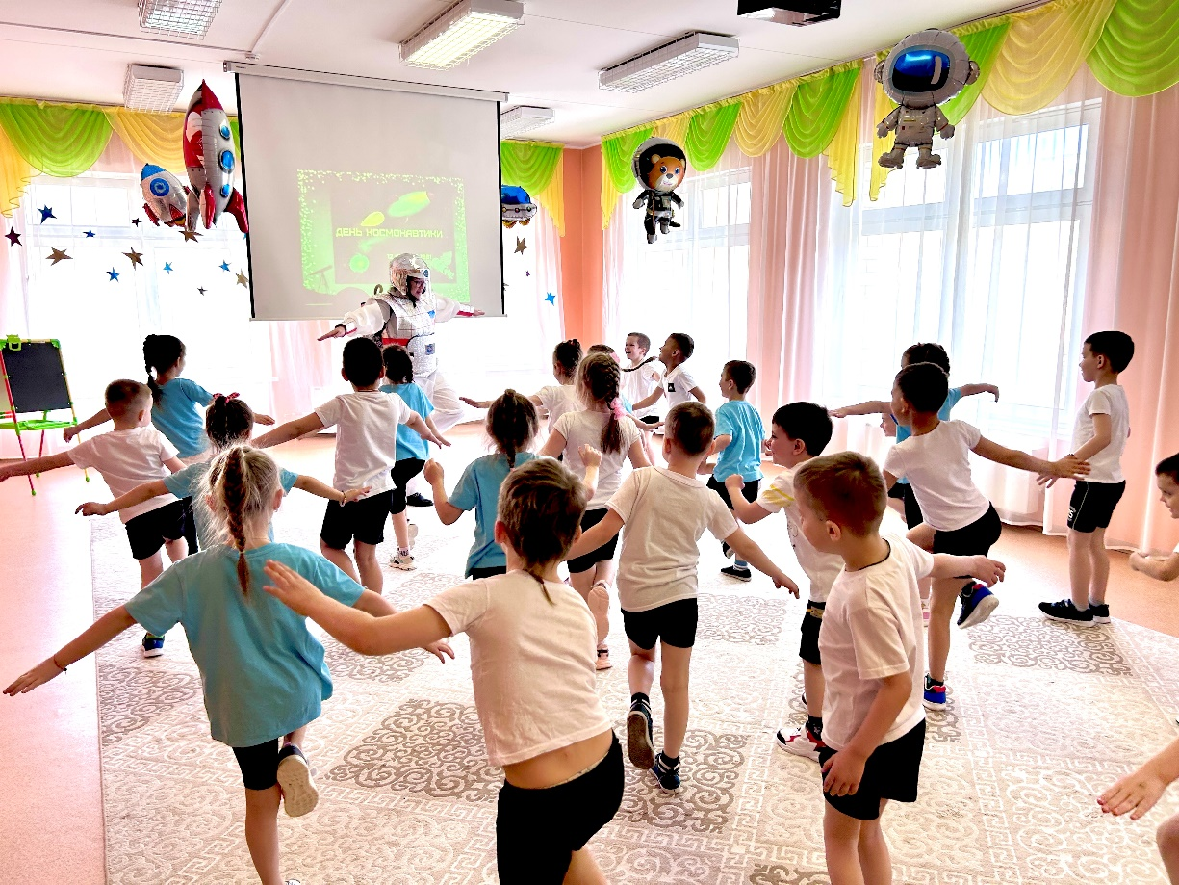
Космонавт: молодцы! Отлично прошли испытание, и значит готовы к полету в космос! Но для того, чтобы туда полететь, нам нужен космический транспорт, какой?

Ответ детей

Космонавт: правильно, ракета! И сейчас мы ее соберем!

Игра: построй ракету
Описание: на мольберте – схема ракеты. Дети строят такую же ракету из гимнастических палок, обручей, красных и желтых ленточек.

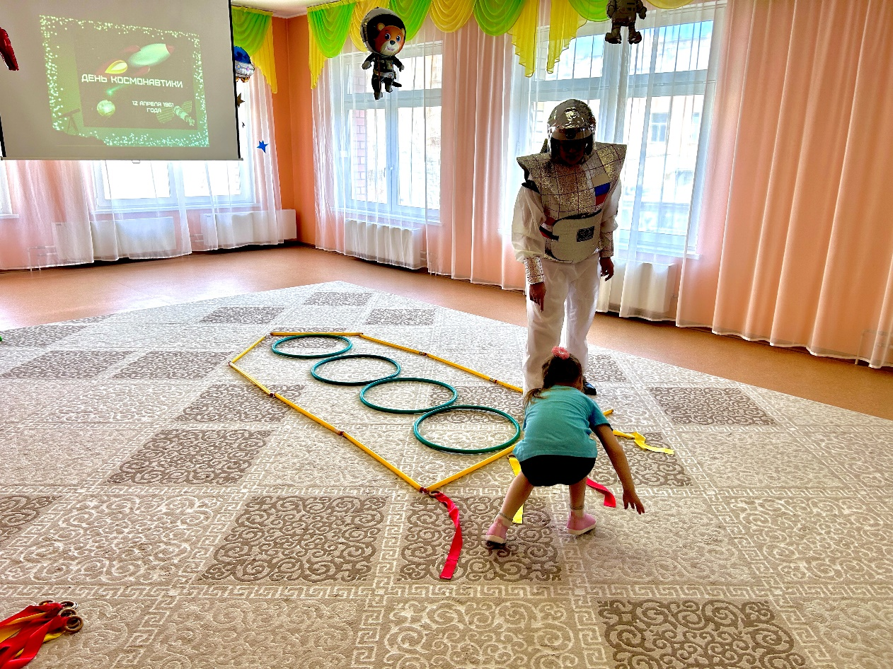

Космонавт: наша ракета готова! а сейчас все садимся в космические кресла и начинаем наш полет!

Дети садятся на стульчики, звучит космическая музыка.

Космонавт: Мы прилетели на планету Марс!

Слышится плач

Космонавт: но кто же тут плачет? Слышите?
Под музыку в зал заходит марсианин, плачет.
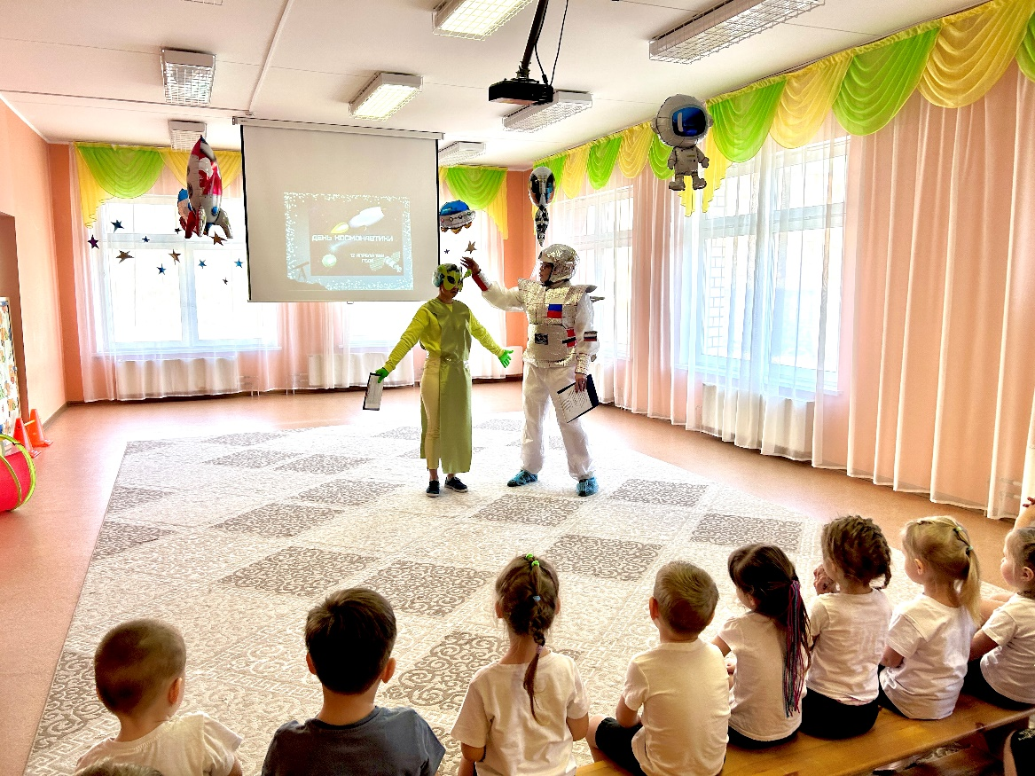
Марсианин: Это я плачу, потому что у меня совсем нет друзей. Мне скучно, не с кем играть и веселиться, а так хочется какое-нибудь развлечение.
Космонавт: ребята, давайте станцуем танец для марсианина и развеселим его!

Флешмоб

Марсианин: как здорово и весело мы танцевали! А сейчас мы разделимся на 2 команды и устроим настоящие космические соревнования!

Дети делятся на 2 команды. Одна команда идет к марсианину, другая к космонавту. Названия команд: марсиане и космонавты (или другие)

Марсианин: А сейчас мы с вами отправимся путешествовать по луне!

Игра: Прогулка по Луне
Описание: Участник прыгает на двух ногах из обруча в обруч. При этом обручи нужно перекладывать, чтобы продвигаться дальше, к ориентиру. Дальше участник обегает ориентир, и возвращается к команде бегом, обручи несет в руках. Передает эстафету следующему участнику.
Космонавт: А сейчас конкурс капитанов! Вам предстоит сыграть в космический хоккей! И кто из вас быстрее сможет забить космическую шайбу в ворота, тот и победил!
Конкурс капитанов: космический хоккей
Описание: капитаны команд берут клюшку и воздушный шарик. Их задача забросить воздушный шарик клюшкой в корзину.

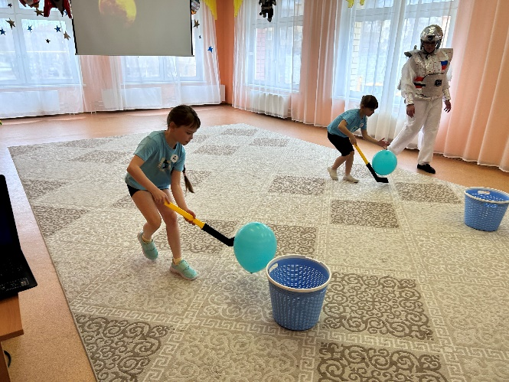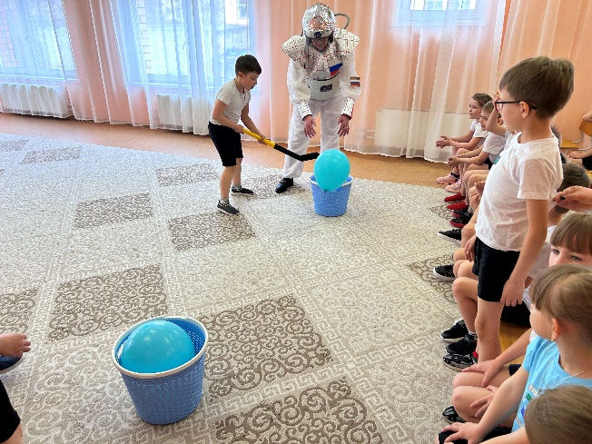
Космонавт: наше космическое путешествие продолжается! И мы приближаемся к планете Сатурн! Эта планета окружена кольцами! И сейчас мы с вами пройдем испытание, которое называется Кольца Сатурна!
Игра: Кольца Сатурна
Описание: Каждый участник по очереди набрасывает по 3 обруча на конус с расстояния 3 метра, броски осуществляются до тех пор, пока все три обруча не будут наброшены на конус. Либо 2 участников зажимают животами обруч, и несут его к конусу или к шару. Одевают сверху на конус, шар.

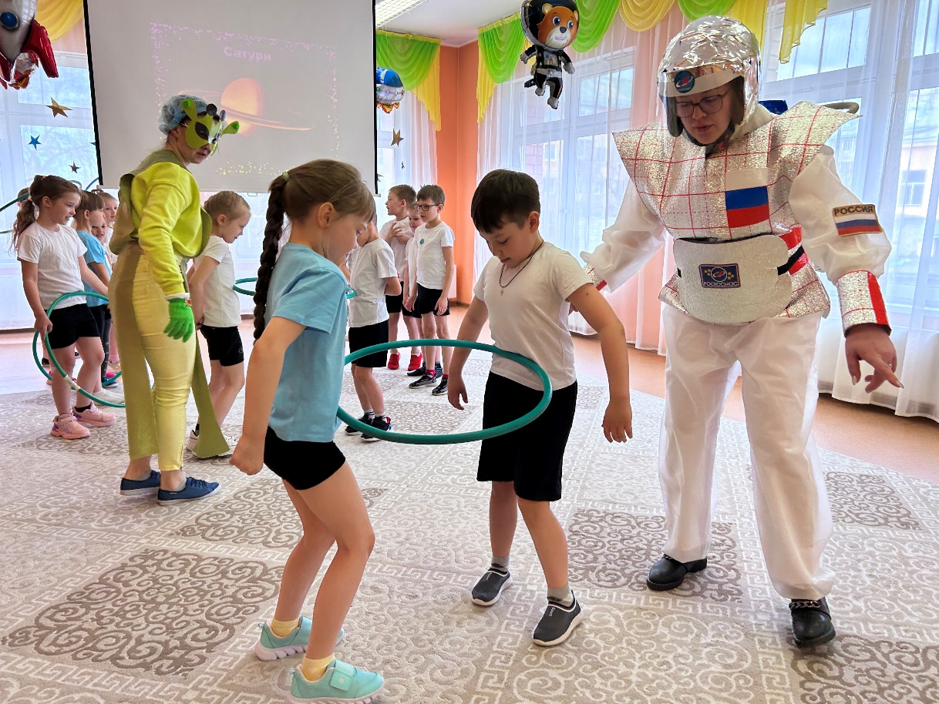

Космонавт: а сейчас мы объявляем космическую музыкальную паузу! И для нас станцуют роботы!

Танец робот Бронислав

Марсианин: а я очень люблю играть в космическую игру, которая называется планетарный бадминтон!

Игра: Планетарный бадминтон
Описание: Каждый участник переносит воздушный шар между двумя ракетками для бадминтона.

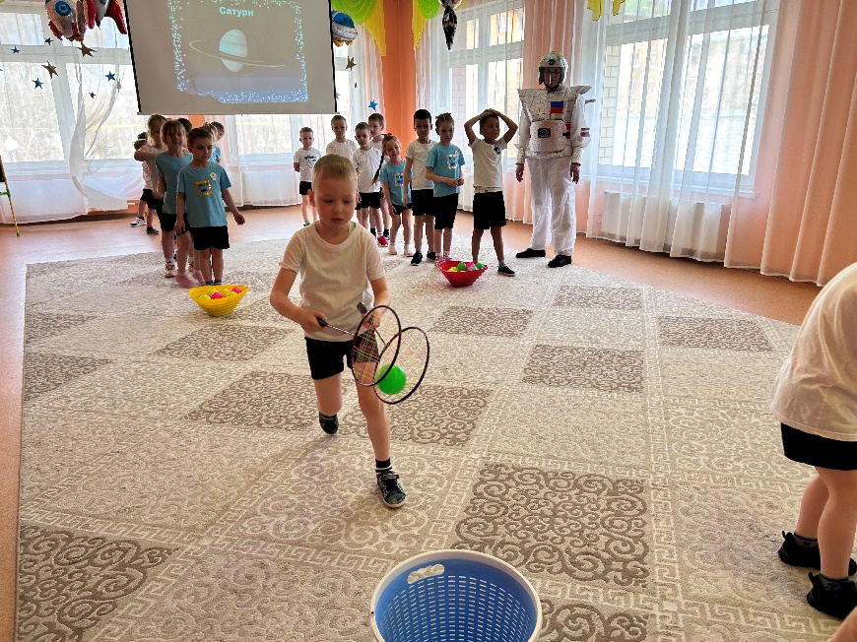

Космонавт: ребята, наше космическое путешествие завешается, и вам пора возвращаться на планету Земля! Но сначала давайте попрощаемся с нашим веселым Марсианином!
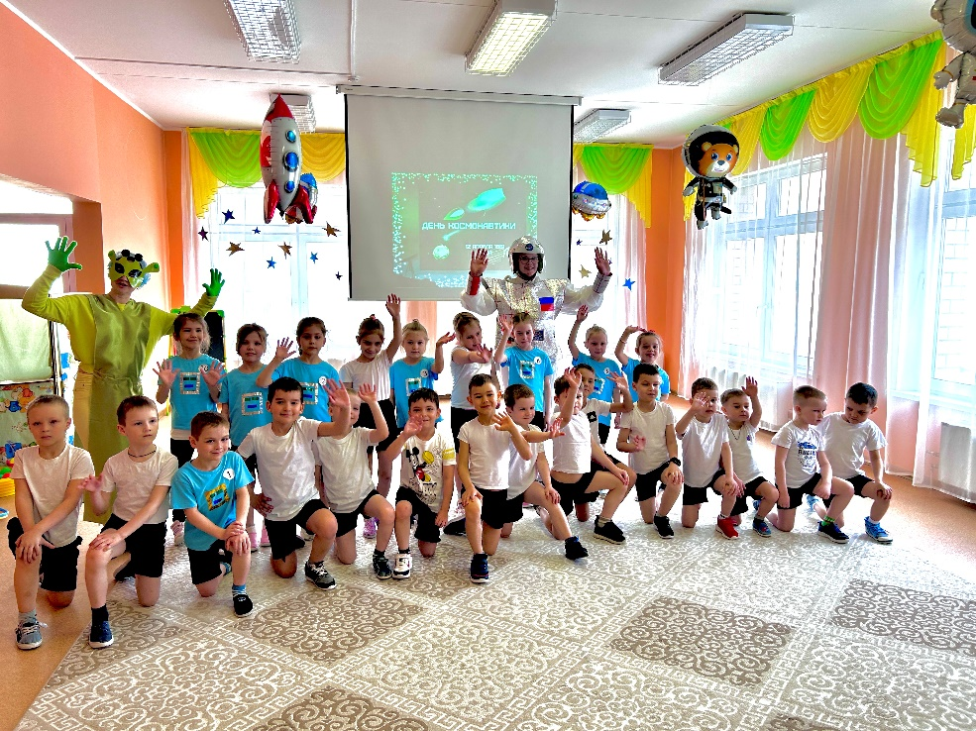

Дети прощаются, Марсианин уходит под музыку.

Космонавт: сейчас все садимся в космические кресла и начинаем наш полет!

Дети сидят на стульях, звучит космическая музыка.

Космонавт: ну вот мы и вернулись на планету Земля в ваш любимый детский сад! Ну а я с вами прощаюсь, до свидания!

Космонавт уходит

Дети идут в группу

